 |  |  |  |  | 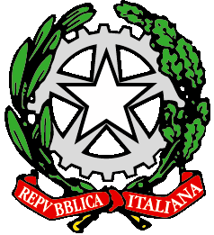
 | agraria agroalimentare agroindustria | chimica, materiali e biotecnologie | costruzioni, ambiente e territorio | sistema moda | servizi per la sanità e l'assistenza sociale | corso operatore del benessere | agenzia formativa Regione Toscana IS0059 – ISO9001
 | www.e-santoni.edu.it | e-mail: piis003007@istruzione.it |  | PEC: piis003007@pec.istruzione.it

ATTIVITÀ SVOLTE A.S. 2023/24

Nome e cognome dei docenti: Mario Pilo, Luisella Massei

Disciplina insegnata: Biologia, microbiologia e tecnologie di controllo sanitario
Libri di testo in uso:
F. Fanti” Biologia, microbiologia e tecniche di controllo sanitario” Ed. Zanichelli,
F. Fanti “Biologia, microbiologia e biotecnologie” Laboratorio di microbiologia Ed. Zanichelli, D. Sadava, e altri “Biologia La scienza della vita Volume A+B “ Ed. Zanichelli
Classe e Sezione: 4^F
Indirizzo di studio: Chimica, Materiali, Biotecnologie sanitarie

U.D. 1 Meiosi e riproduzione sessuata

Conoscenze
Cicli riproduttivi
Definizione di gamete e di zigote
Ciclo vitale (meiosi e fecondazione), riproduzione sessuata e variabilità
Concetto di cariotipo, cromosomi omologhi, autosomi e cromosomi sessuali
Cellule aploidi e diploidi
La meiosi: funzione della meiosi negli organismi, fasi della meiosi, errori nel processo meiotico

Obiettivi minimi
Spiegare la differenza tra cellule somatiche e gameti
Comprendere la differenza tra aploide e diploide
Descrivere la funzione della meiosi
Saper individuare le differenze tra le fasi della meiosi I e II
Mettere in relazione meiosi, riproduzione sessuata e variabilità genetica

U.D. 2 Le basi chimiche dell’ereditarietà

Conoscenze
La scoperta del DNA: tappe fondamentali della scoperta del DNA: Miescher e la nucleina, Griffith e il fattore trasformante, Avery, esperimento di Hershey e Chase
Struttura del DNA: principali ipotesi su struttura e funzione del DNA, composizione chimica del DNA, modello di Watson e Crick
La duplicazione del DNA: processo di duplicazione del DNA, meccanismi di autocorrezione della lettura delle sequenze di DNA

Obiettivi minimi
Saper descrivere la struttura del nucleotide.
Saper descrivere la molecola di DNA e riconoscerne il ruolo biologico
Saper illustrare il meccanismo della duplicazione del DNA riconoscendo l’azione dei principali enzimi

U.D. 3 Codice genetico e sintesi proteica

Conoscenze
Geni e proteine: relazione tra geni e proteine, conclusioni dell’esperimento di Beadle e Tatum
Il ruolo dell’RNA: confronto tra i nucleotidi di DNA e di RNA, tipologie e funzioni dell’RNA nei processi di trascrizione e traduzione
Il codice genetico: concetto di codice genetico, relazione tra codoni e amminoacidi, precisione e universalità del codice genetico
La sintesi proteica: struttura dei ribosomi, fasi del processo di trascrizione e traduzione
Controllo dell’espressione genica
Le mutazioni

Obiettivi minimi
Evidenziare le differenze tra la struttura dell’RNA e quella del DNA
Saper descrivere mRNA, tRNA, rRNA
Riconoscere il ruolo di mRNA, tRNA, rRNA
Spiegare in che cosa consistono i processi di trascrizione e traduzione
Spiegare che cosa si intende per codice genetico e riconoscerne l’universalità

U.D. 3 Il metabolismo cellulare

Conoscenze
Biomolecole chiave del metabolismo cellulare: caratteristiche e proprietà degli enzimi, struttura e funzione dell’ATP nelle cellule
Il metabolismo energetico: significato di anabolismo e catabolismo; il metabolismo del glucosio (glicolisi, fermentazione e respirazione cellulare)
Il processo di fotosintesi.

Obiettivi minimi
Conoscere le caratteristiche e proprietà degli enzimi,
Conoscere la struttura e la funzione dell’ATP nelle cellule
Conoscere il significato di anabolismo e catabolismo
Scrivere la reazione generale di demolizione del glucosio in presenza di ossigeno
Scrivere l’equazione generale del processo di fotosintesi
Saper spiegare il metabolismo del glucosio attraverso i processi di glicolisi, fermentazione e respirazione cellulare ed il loro bilancio energetico

U.D. 5 Metabolismo microbico

Conoscenze
Vie metaboliche principali: variabilità metaboliche dei procarioti, vie anaboliche (fototrofia e biosintesi microbiche),vie cataboliche ( glicolisi, respirazione aerobica, anaerobica e fermentazione)

Obiettivi minimi
Saper individuare le principali vie anaboliche e cataboliche

LABORATORIO DI MICROBIOLOGIA

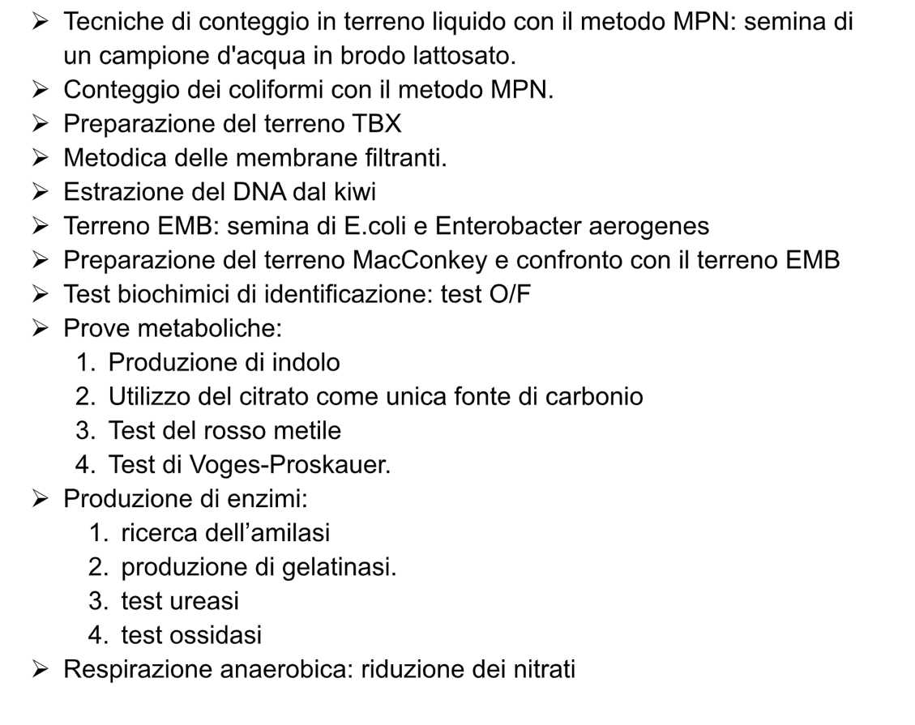

Educazione civica

4 h: malattie genetiche e sana alimentazione

Pisa li 10/06/2024 I docenti
Prof. Mario Pilo
Prof.ssa Luisella Massei

